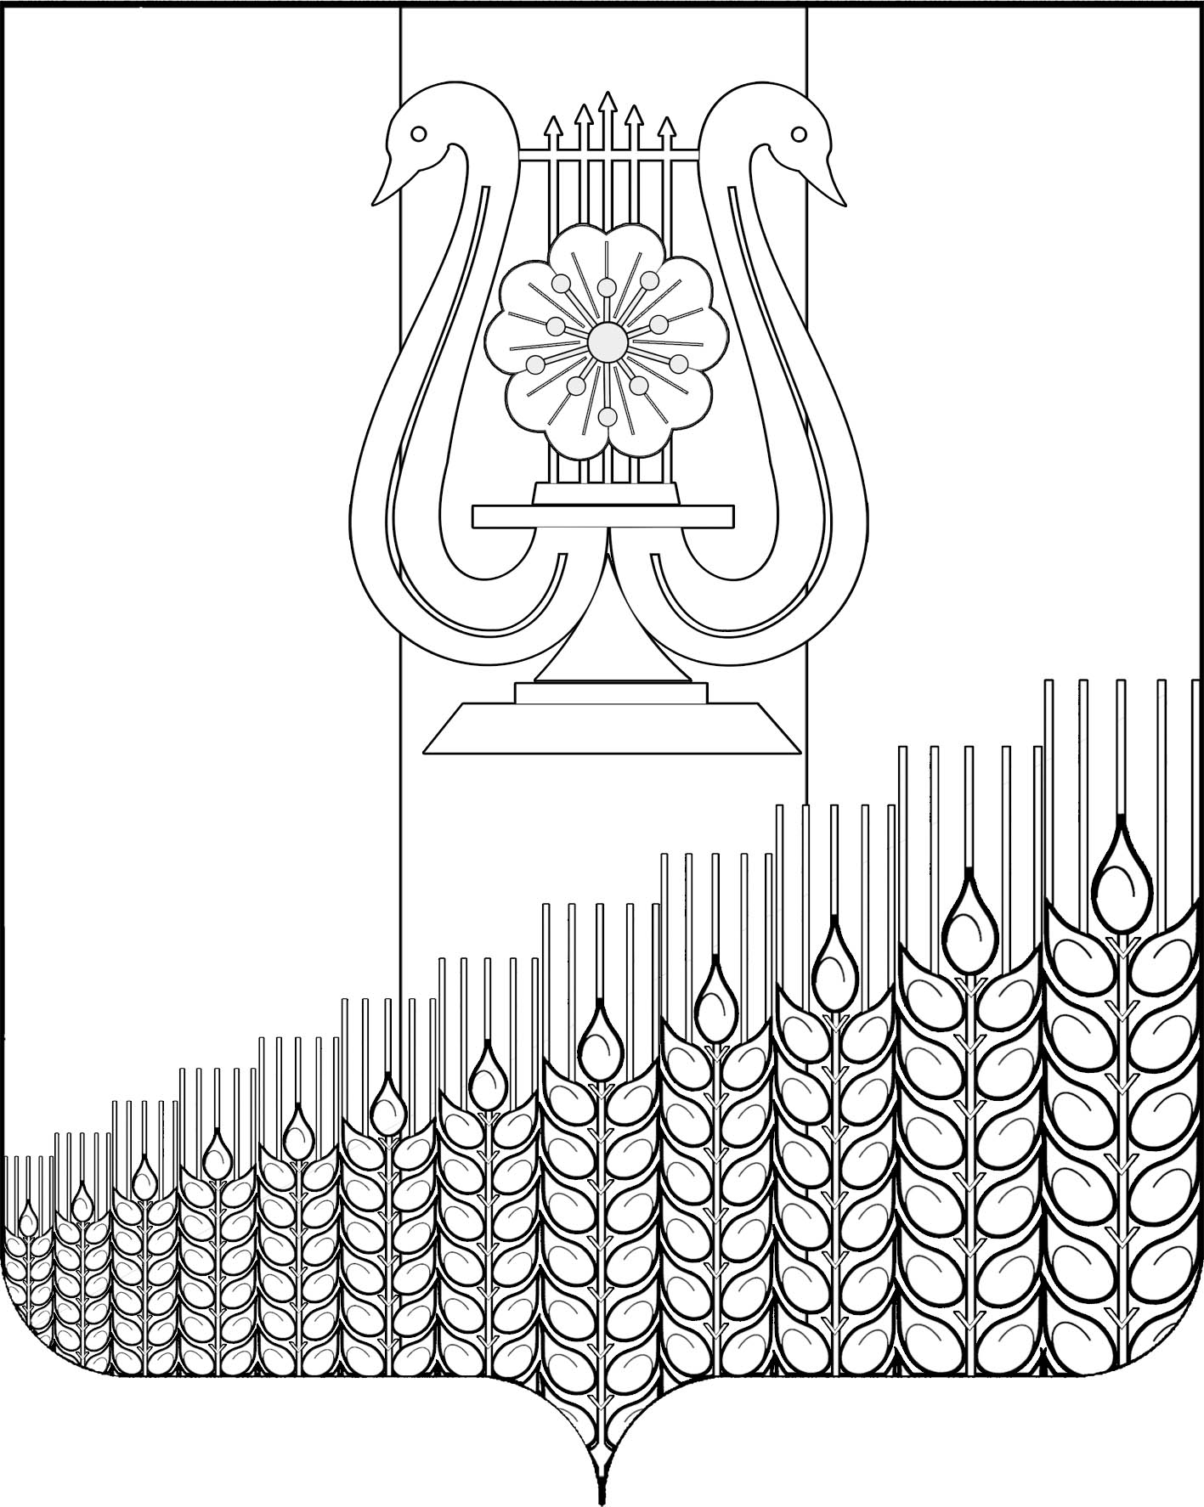
АДМИНИСТРАЦИЯ ПЕРВОМАЙСКОГО СЕЛЬСКОГО ПОСЕЛЕНИЯ
КУЩЕВСКОГО РАЙОНА

ПОСТАНОВЛЕНИЕ
ПРОЕКТ

от __________ г. № __
поселок Первомайский

О признании утратившим силу постановления администрации Первомайского сельского поселения Кущевского района от 14 июня 2022 г. № 91 «Об утверждении административного регламента предоставления муниципальной услуги «Выдача специального разрешения на движение по автомобильным дорогам местного значения тяжеловесного и (или) крупногабаритного транспортного средства»

В соответствии с частью 4 статьи 7 Федерального закона от 6 октября 2003 г. № 131-ФЗ «Об общих принципах организации местного самоуправления в Российской Федерации», частью 5 статьи 2 Федерального закона от 20 июля 2020 г. № 239-ФЗ «О внесении изменений в Федеральный закон «Об автомобильных дорогах и о дорожной деятельности в Российской Федерации и о внесении изменений в отдельные законодательные акты Российской Федерации» в части, касающейся весового и габаритного контроля транспортных средств», руководствуясь Уставом Первомайского сельского поселения Кущевского района, в целях приведения в соответствие с действующим законодательством Российской Федерации нормативных правовых актов администрации Первомайского сельского поселения Кущевского района, п о с т а н о в л я ю:
1. Признать утратившими силу постановление администрации Первомайского сельского поселения Кущевского района от 14 июня 2022 г. № 91 «Об утверждении административного регламента предоставления муниципальной услуги «Выдача специального разрешения на движение по автомобильным дорогам местного значения тяжеловесного и (или) крупногабаритного транспортного средства».
2. Общему отделу администрации Первомайского сельского поселения (Дмитриченко И.И.) обнародовать настоящее постановление в специально установленных местах для обнародования и разместить в информационной сети «Интернет» на официальном сайте администрации Первомайского сельского поселения.
3. Контроль за выполнением настоящего постановления оставляю за собой.
4. Настоящее постановление вступает в силу с 01 января 2023 года.

Глава Первомайского сельского поселения
Кущевского района М.Н.Поступаев

